**DOCKER INSTALADO**

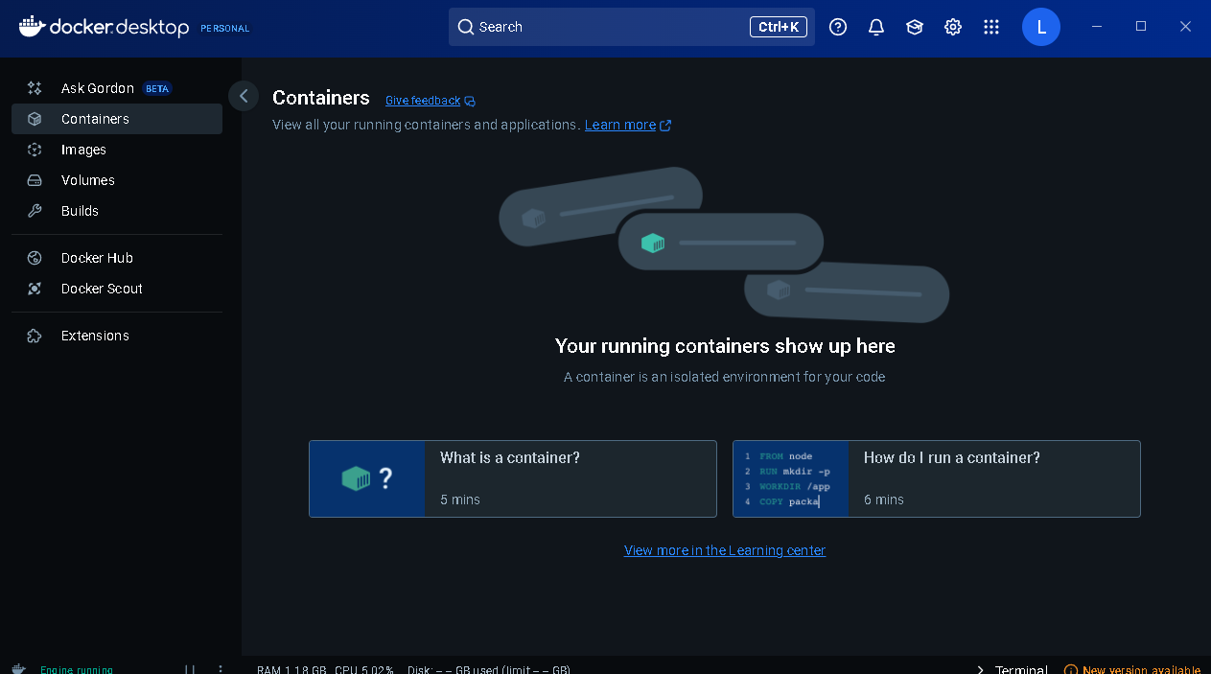

**VERIFICACIÓN DE INSTALACIÓN  
**

**COMANDO DOCKER INFO  
**

**COMANDO DOCKER IMAGES  
**

**COMANDO DOCKER SEARCH PHP Y DOCKER SEARCH APACHE**

**COMANDO DOCKER SEARCH MYSQL**

**CONTENEDORES EN EJECUCIÓN:  
**

**CONTENEDORES EN EJECUCIÓN Y DETENIDOS**

**CREACIÓN DE LAS CARPETAS NECESARIAS  
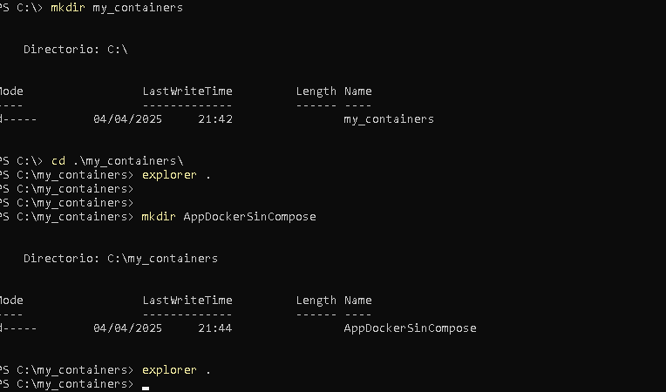**

**CARPETA ABIERTA CON SUBLIME TEXT  
**

**siguiente comando crea un contenedor para ejecutar MySQL usando como insumo la imagen de MySQL llamada: mysql:8.0**

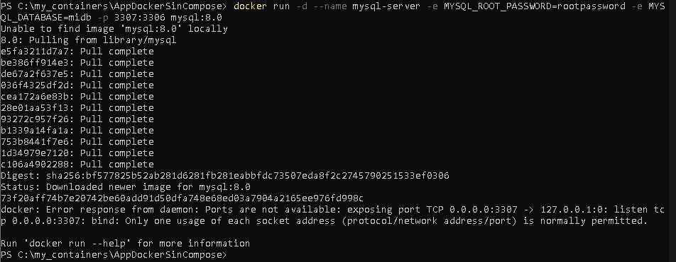

**SE ESTA EJECUTANDO CORRECTAMENTE EL CONTENEDOR  
**

**Conectamos a MySQL por medio del contenedor, para ello utilizaremos las credenciales que configuramos en el comando que usamos para crear el contenedor de MySQL.**

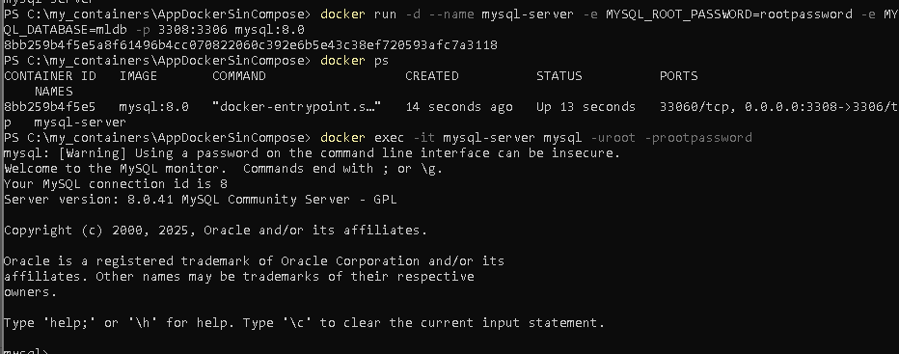

**LAS BASES DE DATOS  
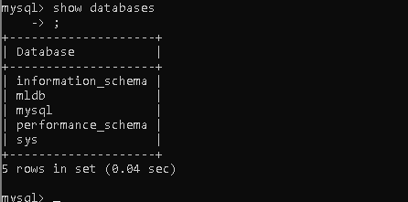**

**CREACIÓN DE BASE DE DATOS Y CREACIÓN DE TABLA USERS  
**

**ESTRUCTURA DE CARPETAS  
  
BD.PHP**

**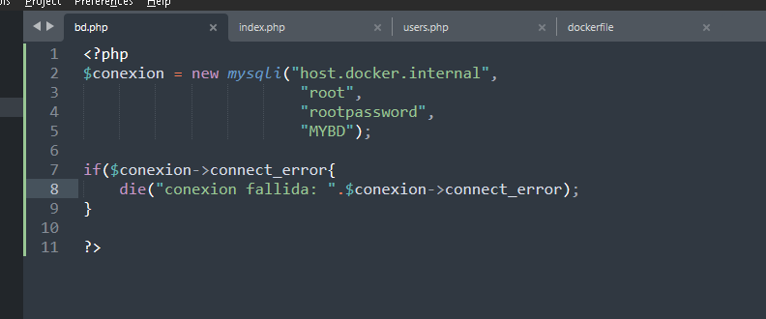  
INDEX.PHP**

**USERS.PHP  
**

**DOCKFILE**

**COMANDO DOCKER BUILD -T PHP-CRUD .**

**CREACIÓN Y EJECUCIÓN DEL CONTENEDOR**



**ESTADO  
**

**Error  
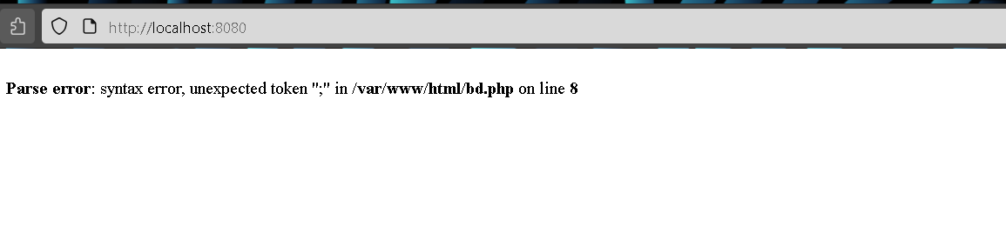**

**CREACIÓN DE RED INTERNA EN DOKCER Y ACTUALIZACIÓN  
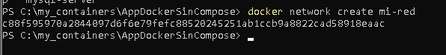  
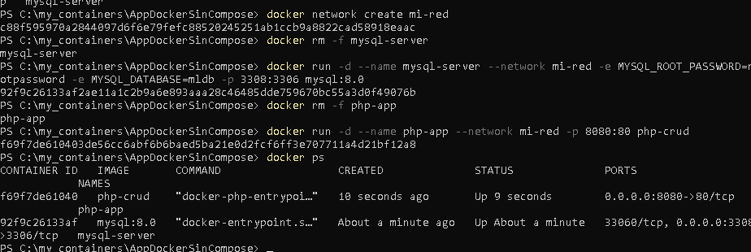**

**Resultado  
**

